Include Page

Il s’agit de se balader dans la machine qui héberge le site...

Exploration
Quand on navigue sur le site on remarque très vite que les adresses commencent toutes par http://192.168.1.23/index.php?page=

Offensive
On termine http://192.168.1.23/index.php?page= par « ../ » pour tenter de naviguer dans la machine qui héberge le site et on a un pop up qui apparaît.
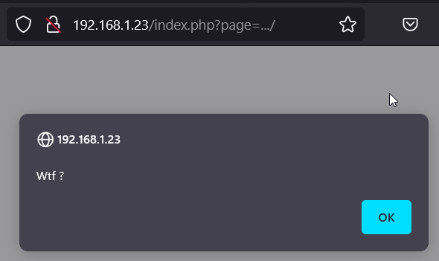
Il suffit alors d’ajouter « ../ » un certain nombre de fois puis « etc/passwd dossier où sont stockés les mots de passes

Faille
Navigation écrite dans l’adresse par système de page équivalente à la navigation dans une machine

Mitigation
Utiliser des routes

